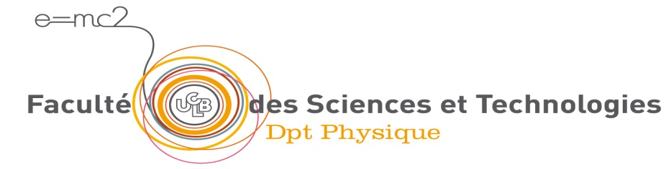

Vidéoprojecteurs portables

Qu’est-ce que c’est ?

Cinq vidéoprojecteurs portables

Pour qui ?
Tous les utilisateurs de Physique en priorité puis, si non réservés, ils sont alors destinés à tous les utilisateurs extérieurs de physique donnant des cours dans Lippmann.

Comment procède-t-on ?
-Prêt géré par Alexandra Berlingard qui note les réservations
-En cas d’absence d’Alexandra Berlingard, secrétariat et scolarité chargés de :
*prêter les vidéoprojecteurs et les rapporter au bureau de l’appariteur en fin de journée.
*noter les personnes qui empruntent et rendent les vidéoprojecteurs et en avertir l’appariteur.

Quand ?
Toute l’année

Vidéoprojecteur Amphi Ampère et Gouy

Tout est préréglé, il n’y a qu’à appuyer sur la tablette menu démarrer puis projection.
Attention, brancher et allumer l’ordinateur avant le vidéoprojecteur.
Un micro est disponible pour chaque Amphi.
Le récupérer auprès de Madame Berlingard Alexandra, Appariteur.
En cas d’absence, s’adresser à la scolarité.

